Exercise 01 — Building a Stakeholder Onion Diagram (Построение луковичной диаграммы)
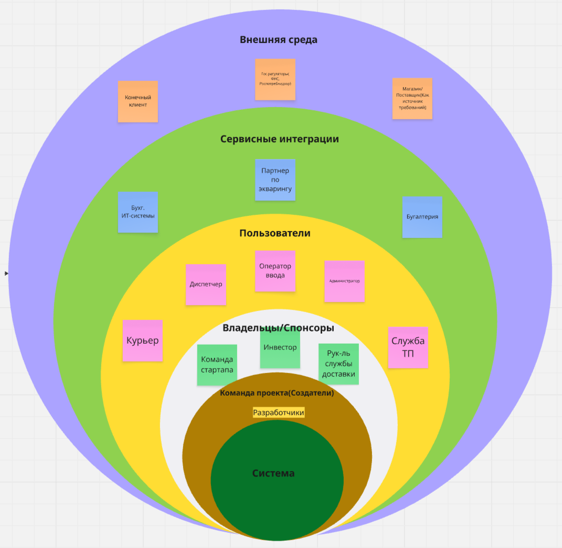

Уровень взаимодействия | Слой (Категория) | Описание взаимодействия | Примеры стейкхолдеров для сервиса доставки
Уровень 1  (Ядро) | Разработчики и внедренцы  (The Team) | Непосредственно проектируют, разрабатывают, тестируют и внедряют систему. Их работа определяет, КАК система будет функционировать. | Разработчик (команда).
Уровень 2  (Внутренний) | Владельцы и администраторы  (Internal Management) | Финансируют проект, определяют его стратегические цели, ставят задачи команде, принимают ключевые бизнес-решения. Несут ответственность за результат. | Команда стартапа (студенты),Инвестор, Руководитель службы доставки.
Уровень 3  (Операционный) | Конечные пользователи  (End Users) | Ежедневно, напрямую и активно используют систему для выполнения своих рабочих задач, ради которых она и создана. Их эффективность напрямую зависит от качества системы. | Курьер, Оператор, Диспетчер, Администратор системы, Служба ТП.
Уровень 4  (Внутренние контакты) | Внутренние затронутые стороны  (Internal Touched) | Другие системы, службы или внутренние подразделения, которые обмениваются с нашей системой данными в автоматическом или полуавтоматическом режиме (через API, выгрузки). Взаимодействие необходимо для сквозных бизнес-процессов. | Бухгалтерская ИТ-система, Сотрудник бухгалтерии (как потребитель выгрузок). Добавлены: Партнер по эквайрингу.
Уровень 5  (Внешние контакты) | Внешние затронутые стороны  (External Touched) | Находятся вне контроля проекта, но могут оказывать на него значительное влияние. Не взаимодействуют с системой напрямую, но являются бенефициарами, источниками требований или ограничений. | Конечный клиент, Магазин/Ресторан (как источник требований) Государственные регуляторы.

Ключевые признаки для категоризации (основа для таблицы):
Признак | Уровень 1: Создатели  (Команда проекта) | Уровень 2: Управляющие  (Владельцы/Спонсоры) | Уровень 3: Пользователи  (Операционный персонал) | Уровень 4: Сервисы  (Интеграции и данные) | Уровень 5: Внешняя среда  (Окружение и бенефициары)
Тип и глубина доступа | Прямой доступ к коду, БД, инфраструктуре, полным админ. правам. | Прямой доступ к панелям управления, аналитике, функциям управления бизнес-правилами | Прямой доступ к пользовательскому интерфейсу (UI) для выполнения рабочих задач. Ограниченный набор данных. | Косвенный, машинный доступ через API, webhooks, файловые выгрузки/загрузки. | Отсутствие прямого доступа. Получение услуги или предоставление требований через другие каналы.
Частота взаимодействия | Постоянная в фазах разработки и поддержки. | Регулярная для контроля и управления (ежедневно/еженедельно). | Постоянная (ежечасная/ежедневная) в течение рабочего дня. | Регулярная, по расписанию или событийная (ежесекундно, ежедневно). | Эпизодическая (при заказе/доставке, изменении закона, аудите).

